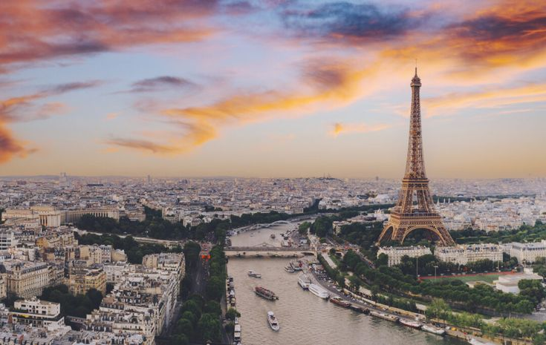
AÑO NUEVO EN EUROPA
PARIS – LUXEMBURGO – FRANKFURT – HEIDELBERG – FRIBURGO - ZURICH – LUCERNA – VENECIA - PADOVA – FLORENCIA – ASIS - ROMA – PISA – NIZA – NIMES – BARCELONA – ZARAGOZA – MADRID

16 DIAS / 14 NOCHES

28 DIC 2025
MEXICO ✈ PARIS (Domingo)
Cita en el aeropuerto de la Ciudad de México 3 horas antes para abordar el vuelo con destino a París. Cena y noche abordo.

29 DIC
PARIS (Lunes)
Llegada al aeropuerto de París. Traslado al hotel. Día libre para actividades personales. Alojamiento.

30 DIC
PARIS (Martes)
Desayuno. Por la mañana, visita panorámica de la ciudad, recorriendo los Campos Elíseos, Arco del Triunfo, la Ópera, Torre Eiffel, Barrio Latino, Jardines de Luxemburgo, Los Inválidos, etc. Breve tiempo para visitar la Medalla Milagrosa. Tarde libre. Nuestro guía ofrecerá la posibilidad de asistir al famoso espectáculo del Lido. Alojamiento.

31 DIC
PARIS (Miércoles)
Desayuno. Día libre para pasear por esta ilustre ciudad o subir a la Torre Eiffel. Existirá la posibilidad de contratar una visita al famoso Palacio de Versalles y sus bellos jardines. Alojamiento.

01 ENE 2026
PARIS 🚌 LUXEMBURGO 🚌 FRANKFURT (Jueves)
Desayuno. Salida a través de la región de Champagne para llegar a Luxemburgo, importante sede de la Unión Europea. El Gran Ducado de Luxemburgo, uno de los estados más pequeños de Europa, cuya capital se encuentra ubicada sobre un peñón, rodeada de grandes bastiones y profundos valles. Tiempo libre y salida hacia Alemania. A través de Coblenza se continuará el recorrido por el Valle

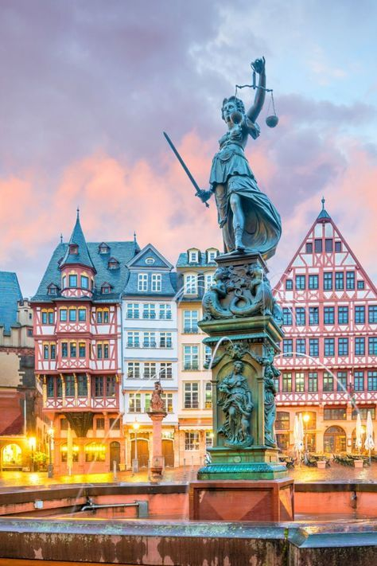
Del Rhin, donde se apreciarán bellos paisajes con imponentes castillos germanos, así como la simbólica Roca de Loreley. Llegada a Frankfurt, capital financiera del país. Alojamiento.

02 ENE
FRANKFURT 🚌 HEIDELBERG 🚌 SELVA NEGRA 🚌 ZURICH (Viernes)
Desayuno. Salida hacia Heidelberg, cuna de pensadores y de una de las universidades más antiguas de Europa, ciudad a orillas del Río Neckar donde dispondremos de tiempo para poder disfrutar del ambiente y su casco antiguo y ciudad universitaria. Viaje hacia Friburgo, ciudad capital de la Selva Negra. Tiempo libre con posibilidad de realizar la visita guiada. Continuación atravesando toda la Región con sus típicos pueblos hasta llegar a la capital de Suiza. Tiempo libre para conocer el centro de la ciudad. Alojamiento.

03 ENE
ZURICH 🚌 LUCERNA 🚌 VENECIA (Sábado)
Desayuno y salida hacia Lucerna, situada a orillas del lago de los Cuatro Cantones y que ha conservado en sus edificaciones, plazas y callejuelas el encanto medieval. Opcionalmente puede realizar excursión al monte Titlis: subirán en teleférico a lo alto de las montañas nevadas de los Alpes Suizos, apreciando los hermosos paisajes y podrán disfrutar de la nieve, experiencia única y de las diferentes atracciones que allí se encuentran. A la hora indicada viaje hacia Venecia. Uno de las ciudades más bellas del mundo. Alojamiento.

04 ENE
VENECIA 🚢/🚌 PADOVA 🚌 FLORENCIA (Domingo)
Desayuno. Mañana dedicada a la visita de Venecia, ciudad de las 118 islas. Traslado en vaporetto hacia la Plaza de San Marcos. Visita a pie recorriendo la Plaza de San Marcos, Palacio Ducal, Puente de los Suspiros, etc. Tiempo libre para recorrer por su cuenta las laberínticas calles y canales, y admirar los contrastes entre los bellos Palacios situados en el Gran Canal y las pequeñas iglesias. Opcionalmente le sugerimos completar su tiempo con un paseo en góndola. A la hora indicada salida hacia Padova, ciudad conocida por el Santo, tiempo en su catedral. Continuación hacia Florencia. Llegada y alojamiento.

05 ENE
FLORENCIA 🚌 ASIS 🚌 ROMA (Lunes)
Desayuno. Panorámica de la ciudad, cuna del renacimiento y de la lengua italiana. Pasearemos por esta ciudad rebosante de Arte, Historia y Cultura, admirando la Catedral de Santa María dei Fiori con su bello Campanille el Baptisterio decorado con las famosas puertas del paraíso, por donde pasaron personajes tan conocidos como Miguel Ángel o Dante Aligheri. A la hora indicada salida en dirección a Asís, donde visitaremos la ciudad y la Basílica de San Francisco para proseguir hasta Roma Ciudad Eterna. Alojamiento.

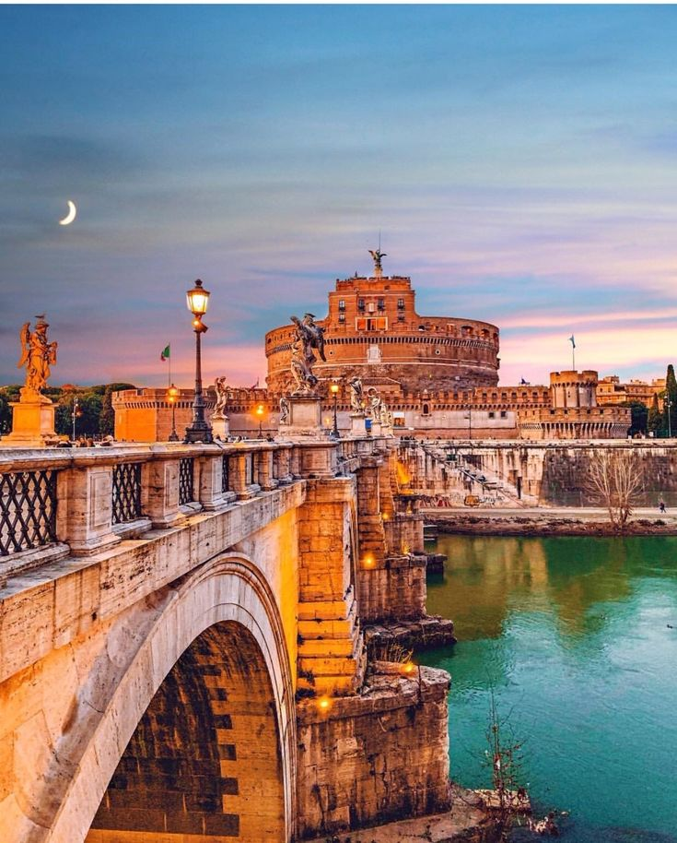
06 ENE
ROMA (Martes)
Desayuno. Día libre durante el que se podrá realizar opcionalmente una excursión de día completo para conocer: la bahía de Nápoles; Capri una pintoresca isla del Mediterráneo, y Pompeya, espléndida y mitológica ciudad romana. Alojamiento.

07 ENE
ROMA (Audiencia Papal) (Miércoles)
Desayuno y salida hacia la Ciudad del Vaticano, para asistir a la audiencia del Santo Padre (siempre y cuando el papa se encuentre en Roma). A continuación, visita panorámica de la Ciudad Imperial, recorriendo los Foros Romanos, Coliseo, Arco de Constantino, Plaza de Venecia y Plaza de San Pedro en la Ciudad-Estado del Vaticano. Resto del día libre para visitar los famosos Museos Vaticanos y la obra cumbre de Miguel Ángel, la Capilla Sixtina. Alojamiento.

08 ENE
ROMA 🚌 PISA 🚌 NIZA (Jueves)
Desayuno. Salida hacia Pisa. Parada en la Plaza de los Milagros para contemplar el bello conjunto monumental que forman la Catedral, Baptisterio y la famosa Torre Inclinada. Continuación a Niza, capital de la Costa Azul. Alojamiento. Sugerimos disfrutar el ambiente de esta cosmopolita ciudad, o participar en una excursión opcional a Mónaco, Montecarlo y su famoso casino.

09 ENE
NIZA 🚌 NIMES 🚌 BARCELONA (Viernes)
Desayuno. Breve recorrido panorámico de la ciudad para continuar hacia la ciudad de Nimes; tiempo libre para el almuerzo y continuación hacia la frontera española a través de la Provenza y sus magníficas autopistas. Llegada a Barcelona. Alojamiento. Sugerimos disfrutar las múltiples posibilidades nocturnas que la ciudad ofrece.

10 ENE
BARCELONA 🚌 ZARAGOZA 🚌 MADRID (Sábado)
Desayuno. Por la mañana visita panorámica de la ciudad con guía local, incluyendo sus lugares más típicos y pintorescos. Salida hacia Zaragoza. Tiempo libre para poder visitar la Basílica de la Virgen del Pilar, patrona de la Hispanidad y recorrer su casco antiguo. Por la tarde, continuación a Madrid. Alojamiento.

11 ENE
MADRID (Domingo)
Desayuno. Visita panorámica de la ciudad con guia local, recorriendo la Plaza de España, Fuente de Cibeles, Plaza de Oriente, Puerta de Alcalá, etc. Por la tarde tiempo libre para actividades personales. Alojamiento.

12 ENE
MADRID ✈ MEXICO (Lunes)
Desayuno. A la hora indicada traslado al aeropuerto para abordar el vuelo de regreso con destino a la Ciudad de México.

………………………………………………………..…………………………Fin de nuestros servicios

FELIZ REGRESO ¡HASTA PRONTO!

PRECIOS P/PERSONA en USD:

Categoría | Doble | Triple | Sencilla | Menor  4-7 años | Impuestos
3*/4* | 2,199.00 | 2,199.00 | 2,929.00 | 1,819.00 | 750.00

SUPLEMENTO AEREO: USD 299

Hoteles previstos o similares

Ciudad | Noches | Hoteles
París | 3 | Ibis Paris 17 Clichy Batignolles TS
Frankfurt | 1 | Ibis Frankfurt City Messe TS
Zúrich | 1 | Holiday Inn Zurich Messe TS
Venecia | 1 | LH Sirio Venice - Mestre TS
Florencia | 1 | B & B Firenze City Center TS
Roma | 3 | IH Roma Z3 P
Niza | 1 | Ibis Nice Centre Gare TS
Barcelona | 1 | Ibis Barcelona Meridiana T
Madrid | 1 | AC Hotel Madrid Feria TS

“VUELOS CONFIRMADOS”

LINEA AEREA | FECHAS | CIUDADES | HORARIOS
IBERIA 308 | 28 DICIEMBR | MEXICO – MADRID | 20:30 – 13:50 + 1
IBERIA 589 | 29 DICIEMBR | MADRID - PARIS | 15:45 – 17:55
IBERIA 311 | 12 ENERO | MADRID - MEXICO | 16:45 – 22:10


Precio
Incluye

- Boleto de avión México – París / Madrid - México
- Desayuno diario
- Traslados Aeropuerto – Hotel - Aeropuerto
- 14 noches de alojamiento y desayuno en los hoteles indicados o similares
- Transporte en autobús turístico
- Visita con guía local en lugares indicados
- Traslados en Vaporetto en Venecia
- Seguro turístico en el destino
- Backpack de viaje

No Incluye

- Gastos personales (Llamadas telefónicas, lavandería, Bebidas, Propinas)
- Ningun servicio no especificado
- En caso de viajar un solo pax consultar suplementos
- Excursiones no previstas en el programa y no mencionadas expresamente en el itinerario
- Impuestos aéreos: USD 750
- ETIAS

Notas importantes

- Por regulaciones de aeropuerto los pasajeros deben de estar 3 horas antes en el aeropuerto.
- Traslados regulares sujetos a un horario pre – establecido y puede variar sin previo aviso.
- Programa sujeto a términos y condiciones generales de Travel Art Mayorista.
- Travel Art Mayorista NO hace CHECK IN de los vuelos que nosotros les incluimos y ofrecemos, ni hacemos trámites de visas por ONLINE, todo es personal.
- Cualquier servicio NO UTILIZADO, no aplica para reembolso
- Por cuestiones climáticas, terrorismo, demoras del avión, por huelga de trabajo de terceras empresas, Pandemias, guerras, etc. la empresa TRAVEL ART MAYORISTA, NO SE HARA RESPONSABLE.
- CANCELACIONES: DEPOSITO, TRANSFERENCIA o EFECTIVO de 500.00 USD en caso de Cancelación NO REEMBOLSABLE.
- Reservaciones sujetas a disponibilidad
- Operan con mínimo 20 pax, en caso de NO juntarlos, se pospondrá el viaje
- La lista de hoteles se entregará 08 días antes de la salida, siempre y cuando este liquidado

** 45 días antes de la salida será liquidado el paquete, mismo que no serán reembolsables en caso de cancelación **

Condiciones Generales:
La presente cotización está sujeta a cambios de disponibilidad hasta el momento de la CONFIRMACIÓN, para reservar se requieren nombres completos como aparecen en su pasaporte y copia del mismo.

HABITACIONES: Las habitaciones dobles cuentan con una o dos camas. Las habitaciones triples tienen dos camas matrimoniales. Hay hoteles que no pueden proporcionar camas extras. REGIMEN DE ALIMENTOS: Según indicado en cada uno de los programas. VISITAS Y EXCURSIONES: Según las indicadas en los diferentes programas con la asistencia de guías locales de habla hispana.
TRASLADOS: Si usted viaje en un paquete ó programa de bloqueo grupal, lleva incluidos los traslados entre el Aeropuerto y su Hotel, estos se programan en un horario en específico (Todo el grupo llega en un mismo horario) si usted llega en un horario diferente el traslado tendrá un costo adicional, si usted toma el traslado por su cuenta, no aplica ningún reembolso. Si usted llega en un horario de vuelo diferente al inicialmente contratado podría ocasionar que pierda este servicio o bien tenga que pagar un cargo adicional.
A su llegada deberá hacer contacto con nuestro representante tal y como se indica en el cupón de servicios en caso contrario comunicarse a nuestro número de asistencia.
Si usted no viaja en un programa de Bloqueo o salida grupal en su cupón de traslados se indican claramente las indicaciones para tomar el mismo, revise sus documentos antes de su salida y consúltenos para dudas, no todos los traslados se dan con un represéntate, en algunos casos usted deberá buscar el mostrador de servicio.

VISITAS: Si usted tiene tours el operador le dará instrucciones específicas en cada caso, los servicios no tomados son no reembolsables. Una vez confirmadas las visitas son no reembolsables.

LOS PRECIOS NO INCLUYEN: Ningún servicio que no aparezca claramente especificado en los programas de este catalogo o en los párrafos anteriores, tales como: extras en los hoteles, propinas, alimentos, bebidas, planchado de ropa, telegramas, telefonemas, impuestos de aeropuerto, impuestos y extras de ningún tipo en boletos aéreos, seguros, gastos por exceso de equipaje, y todo gasto de índole personal.
DOCUMENTOS DE VIAJE: Es responsabilidad del pasajero ir provisto de pasaporte, visas de entrada o multientradas, vacunas cuando se requiera o cualquier otro documento necesario para el viaje. La operadora mayorista declina toda responsabilidad por problemas y/o gastos que puedan surgir derivados de que algún pasajero lleve su documentación incompleta o de las decisiones de las autoridades migratorias de cualquier país.

PAGOS: Cuando los precios de los programas estén indicados en otra moneda diferente al peso mexicano, esta será tomada al tipo de cambio del día del pago total en caso de que el paquete sea en dólares americanos.

CANCELACIONES - ALTERACIONES: Cuando el pasajero desista del viaje contratado para una fecha específica, la cancelación estará libre de gastos si se efectúa antes de los 45 días de la iniciación del viaje. Entre 30 y 25 días se cobrara 10% por expediente. Entre 24 y 20 días se cobraran gastos del 15%. Entre 19 y 15 días se cobraran gastos del 25%, Entre 14 y 10 días se cobraran gastos del 50%. Menos de 10 días se cobrara el 100%.

TARIFAS DE AVION: Cuando el paquete tenga tarifa aérea, este no será reembolsable el deposito que ya se haya efectuado o al hacer los boletos de avión, no se permitirá cambio de fecha, reembolso, ni cambio de nombre, esto es por que son tarifas negociadas y las líneas aéreas no lo permiten, en caso de que sea por fuerza mayor, se checara con la línea aérea como procedería este asunto.
48 Hrs. Antes de su salida deberá consultar el horario de su vuelo, ya que las aerolíneas pueden tener cambios importantes en sus horarios de vuelo. Deberá presentarse en el Aeropuerto en: Vuelos internacionales de 3 a 4 horas antes. El vuelo se cierra 1 hr 15 minutos antes de su horario de salida y Usted debería estar en sala de abordaje 1 hora 10 min antes del horario indicado en su boleto. De lo contrario podría perder su vuelo.

_________________________________________ ___________________________
FIRMA DEL PASAJERO ACEPTANDO CONDICIONES TRAVEL ART MAYORISTA VENDEDOR

